La mega iglesia colombiana El Lugar de Su Presencia transmite su mensaje con los nuevos sistemas Sennheiser Digital 6000 y Evolution Wireless Digital
Con 80,000 miembros y 8 sedes en Colombia, este templo confía en las soluciones de audio de Sennheiser para amplificar sus servicios en persona y en línea.
Bogotá, Colombia, 10 de julio de 2023 - El Lugar de Su Presencia es una mega iglesia cristiana neopentecostal, fundada hace 30 años que atiende a 80.000 miembros en 8 sedes en Colombia. Con una huella tan grande, la organización prioriza los servicios de alta calidad para sus miembros, y eso comienza con el sonido. Para garantizar servicios nítidos para sus miembros a través de docenas de eventos en persona y transmitidos en vivo, la casa de culto renovó recientemente su infraestructura de audio mediante la incorporación de los sistemas Sennheiser Digital 6000 y Evolution Wireless Digital.

Con más de 10 servicios a la semana, a los que asisten aproximadamente 1.000 personas en cada uno, a las que se suman muchas más por Internet, esta mejora abre un camino de nuevas posibilidades para el equipo audiovisual de la iglesia. El modo de largo alcance (LR) y el número de canales posibles de la serie Digital 6000 garantizan el rendimiento de primer nivel que requiere cada uno de estos servicios, incluidos sermones, cantantes, coros y cualquier otra actividad que implique el uso de un micrófono.

"Creo que las configuraciones de audio en las iglesias deben tomarse con mucha importancia" dice Juan Pablo Giraldo, Director de Audio de El Lugar de Su Presencia, "los cantantes se dañan menos la voz con los productos Sennheiser, y se les escucha mejor... para mí esto es algo muy valioso porque cuando se tienen 10 servicios a la semana, cuidar la voz significa prolongar su vida."

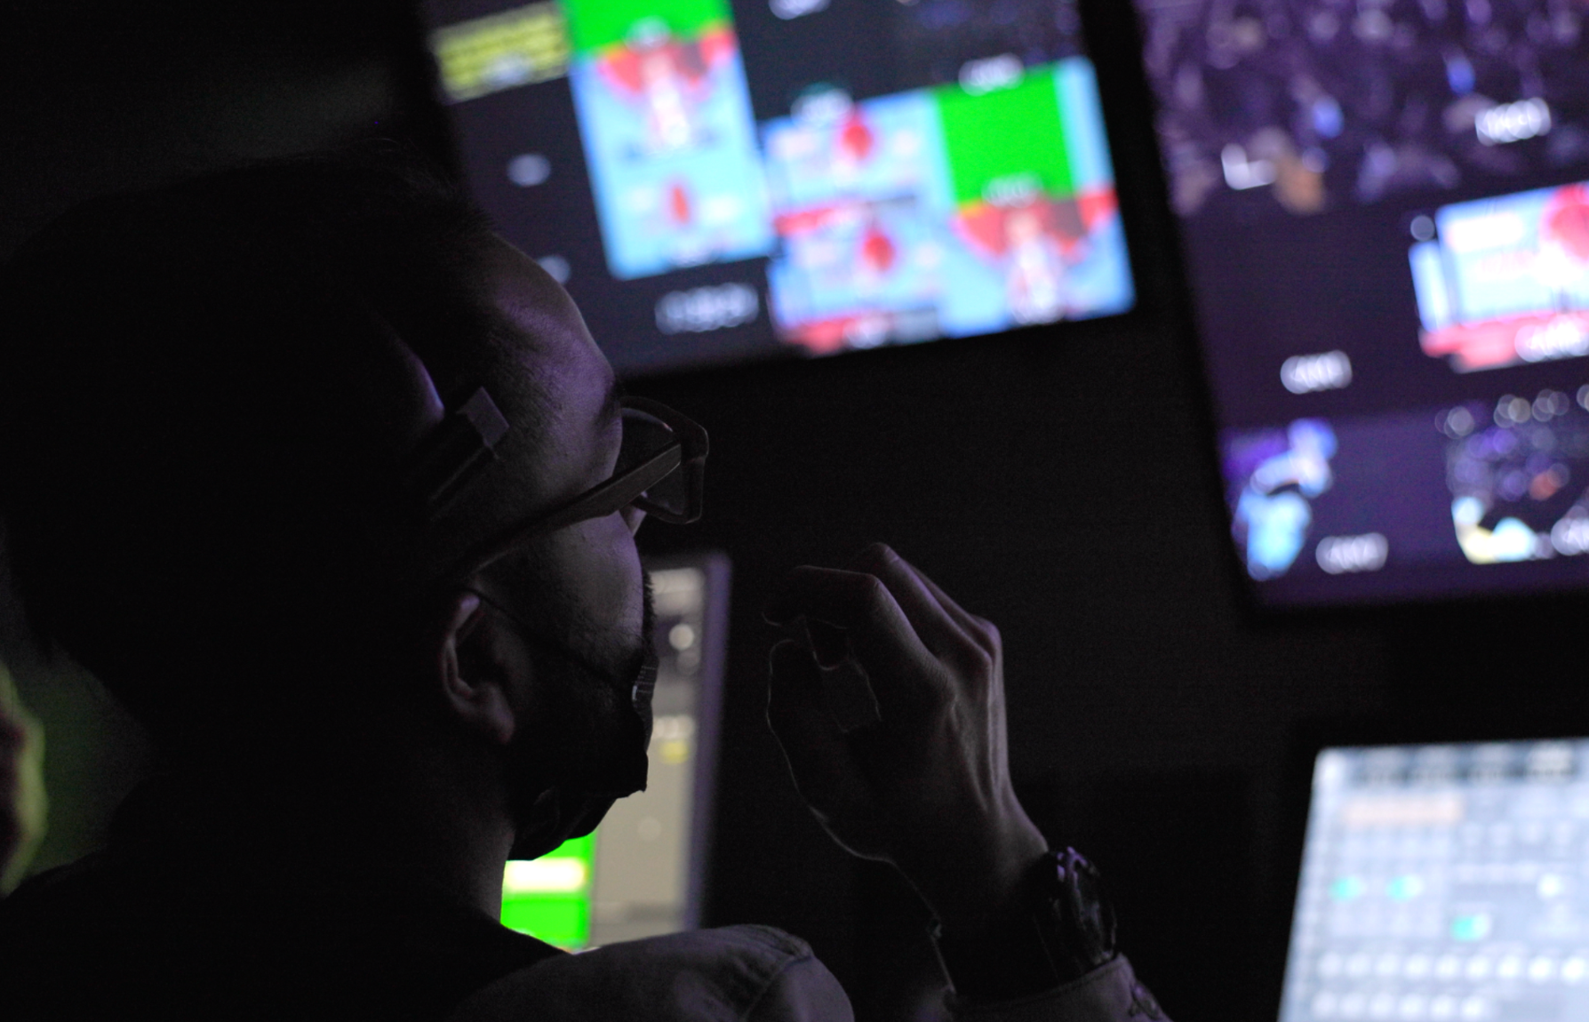 | El Lugar de su Presencia confía en los sistemas inalámbricos y micrófonos vocales Sennheiser para transmitir con claridad su mensaje en persona y en línea.

El principal distribuidor de Sennheiser en Colombia, SR Importadores, llevó el sistema al equipo audiovisual de la iglesia para que lo probaran, ya que estaban buscando reemplazar su sistema anterior que no era Sennheiser. Quedaron encantados con la calidad del sonido y la fidelidad inalámbrica. Desde entonces, han confiado en Sennheiser para todas sus necesidades de audio inalámbrico.
Además, la versatilidad que ofrecen los 40 canales de los Evolution Wireless Digital y el monitoreo In Ear de Sennheiser hacen que las presentaciones sean óptimas para los músicos, el clero y los miembros de la iglesia. Esto se complementa con los monitores Neumann KH 80 para que todo se escuche exactamente como se pretende.

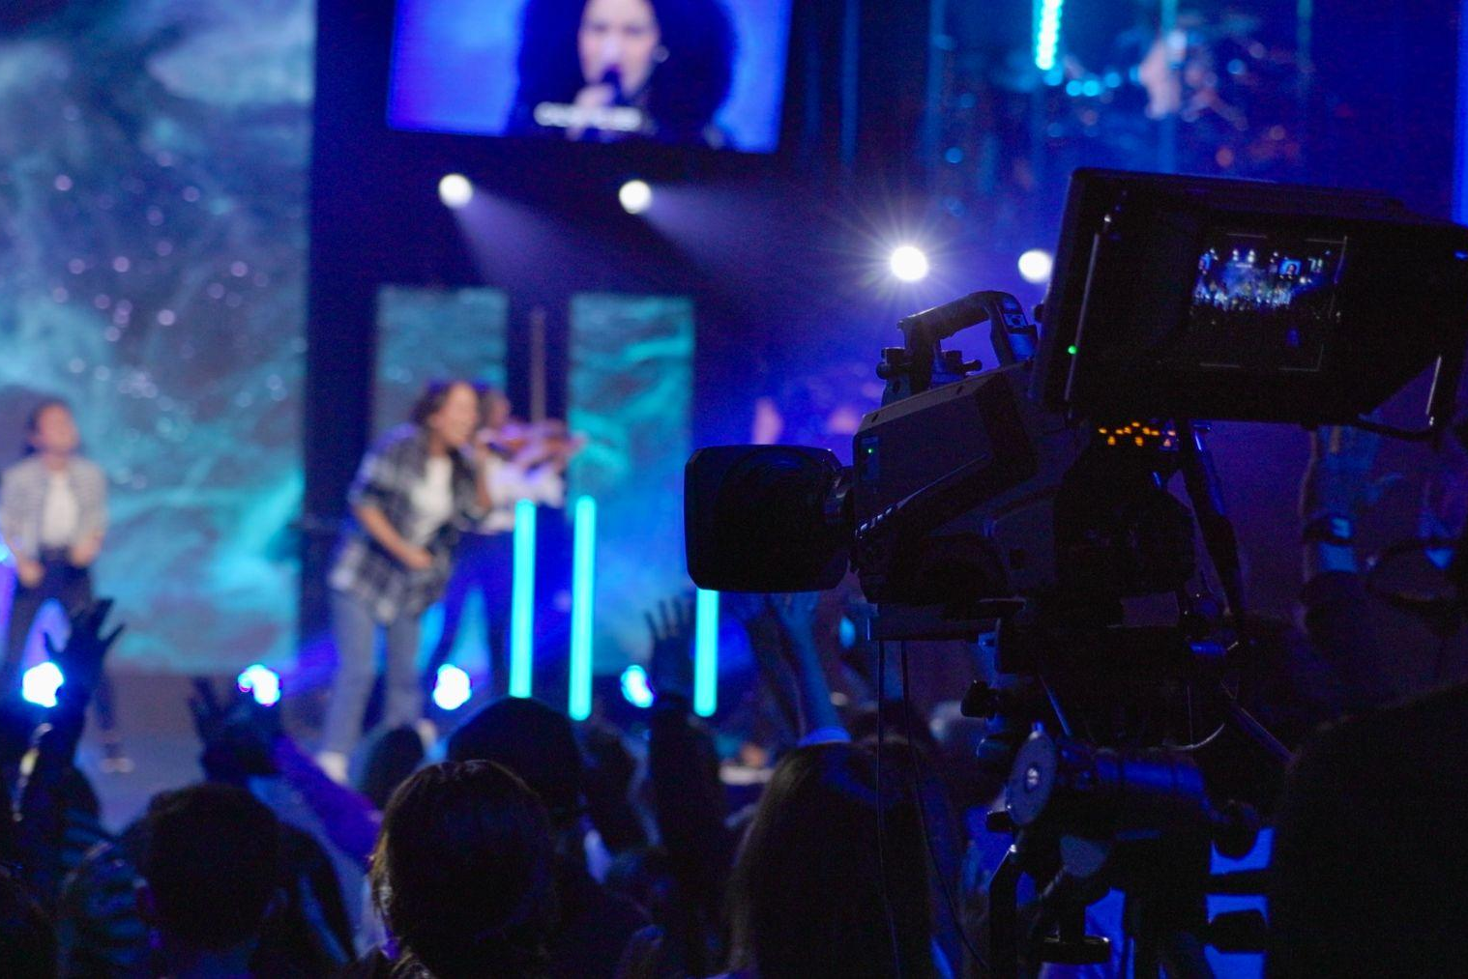 | El sistema Sennheiser EW-D se complementa con los monitores Neumann KH 80 para que todo se oiga exactamente como se pretende.

Llevar el mensaje a través de la adversidad de RF

Gracias a su capacidad para operar en bandas de frecuencia muy estrechas, el sistema Digital 6000 proporciona a El Lugar de Su Presencia confianza en el rendimiento de RF y una calidad de sonido inigualable.

"Somos una iglesia moderna, una iglesia que tiene un mensaje que transmitir y buscamos utilizar los mejores equipos para hacerlo", menciona el personal encargado del audio en la iglesia.
El sistema inalámbrico proporciona a la casa de culto los canales necesarios para acomodar diversos micrófonos en el espacio, lo que brinda al equipo de producción y AV comodidad y confianza en cada servicio.

"La biblia dice que la fe viene por el oír y el oír por la palabra, digamos que si se pasa a un nivel técnico hay que garantizarle al oyente la mayor calidad de audio posible", reafirma Juan Pablo Giraldo.

(Fin)

Acerca de la marca Sennheiser
Construir el futuro del audio y crear experiencias de sonido únicas para nuestros clientes: ésta es la aspiración que une a los empleados del Grupo Sennheiser en todo el mundo. La compañía familiar independiente Sennheiser fue fundada en 1945. Hoy en día, es dirigida en tercera generación por el Dr. Andreas Sennheiser y Daniel Sennheiser, y es uno de los fabricantes líderes en el campo de la tecnología de audio profesional.

sennheiser.com | neumann.com | dear-reality.com | merging.com

Local Press Contacts
Daniella Kohan Manuel Silva
daniella.kohan@sennheiser.com manuel.silva@sennlatam.com
+1 (860) 227-2235 +52 722 3 82 12 00

